|  |  |  |  |
| --- | --- | --- | --- |
| **Subject :** | SyncUser | **Latest Ver :** | 2.0 |
| **Latest Release Date :** | 2018-08-20 |

|  |  |  |  |  |
| --- | --- | --- | --- | --- |
| **Change History** | | | | |
| Date | Author | Version | Type | Comment |
| 2018-06-11 | Cleo.W.Chan | 1.0 | API | Created |
| 2018-06-11 | Cleo.W.Chan | 1.1 |  | 5.2   * syncUserJob新增備註:上線後僅會在production跑排程  更新4.2.3處理流程(Function Procedure)，以列表顯示更新與新增項目更新4.2.3處理流程(Function Procedure)，更新閜載檔案及parser流程更新 2.2規劃流程圖，使用DB qp_user_sync,qp_user_resign  * 更新 4.2.5關鍵程式與演算法 (Critical Program & Algorithm)，加入加解密用法，本次需實做 * 6.2相關衍伸專案加入QAccount登入流程 * 更新 4.2.5關鍵程式與演算法，更新sql移除where active = Y/N，已經將離職者存入qp_resign所以統一一次更新即可 * 更新4.2.5時程評估 |
| 2018-06-11 | Cleo.W.Chan | 1.2 |  | 更新4.2.3處理流程(Function Procedure)，更新流程，以flower資料為主，eHr用來補充不存在flower的用戶，因此，insert或update時只需要針對特定來源即可更新2.3系統關聯圖 |
| 2018-07-04 | Cleo.W.Chan | 2.0 |  | 修改4.1 getInternalUserJob為QPlay.Job.SyncGaiaUser，不開發php版本，使用C#版本新增4.2 syncuser.sh  * 新增4.3 error_handle.php * 修改4.4 syncUserJob,且暫不實做 eHr sync |
| 2018-08-20 | Cleo.W.Chan | 2.1 |  | 調整專案業務需求描述修改遇到問題修改4.4.3處理流程:  * 從qp_ehr_user新增人員INSERT Data Into `qp_user` from `qp_ehr_user` which emp_no not exist in `qp_user` * 更新人員   + 所有人員寫入emp_id,passwd(加密過的emp_id) ex: password_hash($empID, PASSWORD_BCRYPT, $options)，目前cost設為80   + 覆蓋所以人員的company、department、status、resign   + 更新source_from = ehr的Email、ext_no、user_domain、emp_name   + emp_name_ch、site為亂碼暫不更新  修改4.4.4處理流程圖，加入ehr處理流程  * 修改4.4.5資料表存取加入qp_ehr_user * 修改4.4.6 增加eHr資料同步部分，因為跨commection的問題(從production要跟dev做同步)，insert時把qp_user的資料讀出來使用array_diff取得差異化資料來更新 |

# 目錄

目錄 2

1.0 業務需求 4

2.0作業流程(Business Operation Flow) 4

3.0 公用元件 5

4.0 Implement 6

4.1 QPlay.Job.SyncGaiaUser 6

4.1.1功能名稱與描述 (Function Name & Description) 6

4.1.2使用者界面 (User Interface) 6

4.1.3資料表來源 (Data Source) 6

4.2 syncuser.sh 7

4.2.1功能名稱與描述 (Function Name & Description) 7

4.2.3處理流程(Function Procedure) 7

4.3 error_handle.php 8

4.3.1功能名稱與描述 (Function Name & Description) 8

4.4 syncUserJob 8

4.4.1功能名稱與描述 (Function Name & Description) 8

4.4.2使用者界面 (User Interface) 8

4.4.3處理流程(Function Procedure) 9

4.4.4資料流程圖 (Data Flow Diagram) 10

4.4.6資料表存取 (Table Accessed) 10

4.4.5時程評估 (Working Time Requirement) 11

4.4.5關鍵程式與演算法 (Critical Program & Algorithm) 11

4.4.6程式修改紀錄 (Function Created And Modified) 13

4.5 sendMail 13

5.0 系統運行環境(Working Environment) 13

5.1環境與軟硬體需求(Environment / Hardware & Software Requirement ) 13

6.0 後續資料處理(Data Management Plan) 13

6.1資料歸正 13

6.2 相關衍伸專案 13

# 業務需求

* 1. **專案背景說明(Project Background & Introduction)**
     + - QPlay帳號同步作業從直切存取Database調整為使用檔案傳輸。
       - 因消費券需求，須開放無AD帳號同仁也可以使用QPlay，另外拍檔公司也希望能加入QPlay，並透過拍檔的AD帳號登入。

**1.2問題(Exited Problems)**

* 在ittweb13 windows server 上有一支C# job，每天會同步flower的資料並透過3306 port存取QPlay的 database，但因資安政策，已將此port關閉，與production、staging的溝通必須透過80、443 port進行資料同步。
* 目前這支C#程式已停止運作，若有新進的同仁想要使用QPlay，需手動至qp_user表中新增，且離職的同仁也未更新(2018-05-14 時有手動更新過一次)
* 存在flower中的資料，並不表示一定有AD帳號，也有無AD帳號同仁存在於flower
* 能持有消費券的同仁，存在於eHer系統中，但未被加入flower，表示只從flower同步資料無法滿足需求
* 拍檔希望使用AD驗證登入，但僅能透過80、443的API做驗證，且近能透過API將使用者資料傳至QPlay

**1.3專案目標(Objectives)**

* 恢復syncFlowerJob的運作，確保BenQ、Qisda同仁能正常使用QPlay，離職同仁則無法使用。
* 透過整合eHer的員工資料，提供無AD帳號之同仁能使用QPlay
* 提供拍檔或其他公司能有一套規則加入QPlay的行列

# 2.0作業流程(Business Operation Flow)

**2.1現況 (As-Is)**

* 在ittweb13 windows server 上有一支C# job，每天會同步flower的資料並透過3306 port存取qplay的 database(目前已停止運作) ，改為手動新增使用者
* 沒有AD帳號的同仁無法使用QPlay，僅存在flower且擁有AD帳號的員工能登入QPlay
* 拍檔或其他公司無法登入QPlay

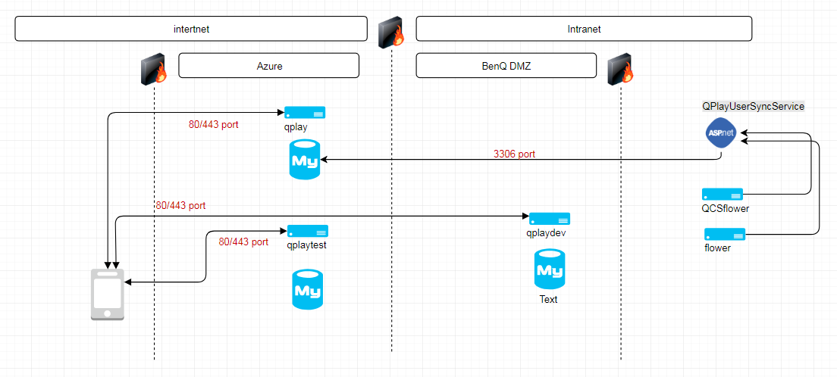

**2.2規劃 (To-Be)**

* 為達成沒有AD帳號支員工也能使用QPlay，須同步eHr系統資料。
* getInternal User部分，透過C#程式抓取內部員工資料(共用getEXternalUserJob)
* 提供一支程式，能透過設定拍檔或其他公司產生使用者清單的excel
* eHr目前使用匯入dev的方式將資料匯入，不傳檔案。(20180703)

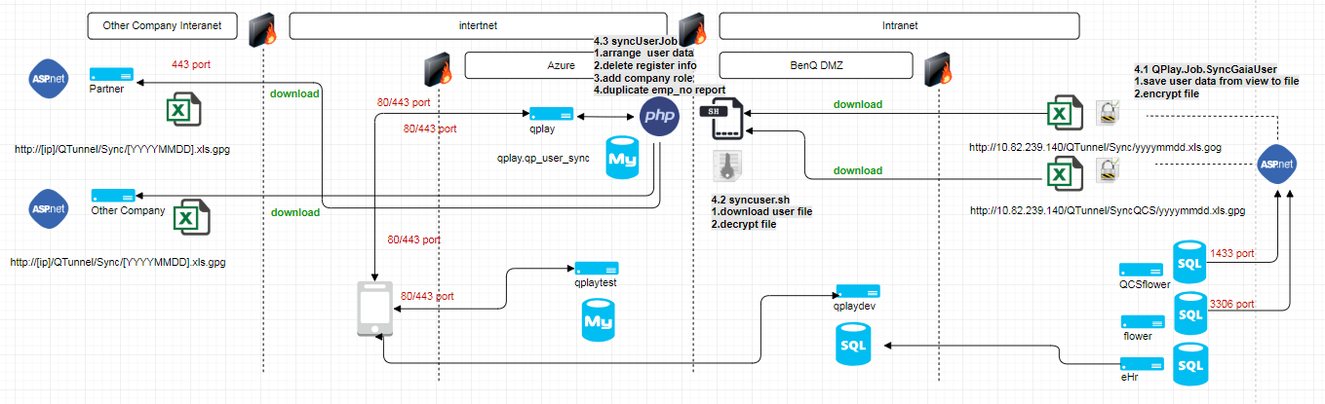

# 3.0 公用元件

3.1 公用元件 (Public Component)

|  |  |
| --- | --- |
| Centos | pgp加解密元件 |
| Laravel | maatwebsite/excel 2.1 |

3.2 共用介面 (Public Interface)

|  |  |
| --- | --- |
| JPush | qplayApi/lib/PushUtil |

# 4.0 Implement

## 4.1 QPlay.Job.SyncGaiaUser

### 4.1.1功能名稱與描述 (Function Name & Description)

此執行檔會定時取得Gaia用戶資料，並將資料轉換成Excel檔案並加密，儲存至server中。

### 4.1.2使用者界面 (User Interface)

請參考QTunnel文件

https://github.com/BenQdigiPages/EnterpriseAPPPlatform/tree/master/API/C%23/QTunnel

### 4.1.3資料表來源 (Data Source)

|  |  |
| --- | --- |
| **同步來源:**  **Gaia數據庫 (flower)** | **提供欄位** |
| Server = db03.benq.corp.com\flower  UserId = gaia_qplay  Password = qplay1025  View = gbpm.am_employee_qplay | emp_no  login_name  emp_name  mail_account  domain  site_code  company  dept_code  ext_no  active  dimission_date |

|  |  |
| --- | --- |
| **同步來源:**  **Gaia數據庫 (QCSflower)** | **提供欄位** |
| Server = 10.82.15.63\sqli03  UserId = qplay  Password = steven4523+  View = v_qplay_qcs_user | emp_no  login_name  emp_name  mail_account  domain  site_code  company  dept_code  ext_no  active  dimission_date |

|  |  |
| --- | --- |
| **同步來源:**  **eHr數據庫** | **提供欄位** |
| 目前**eHr**資料是直接匯入QPlay dev qp_ehr_user，環境的mysql資料庫中，emp_name_ch、site會有中文亂碼問題，欄位非必要，暫不更新  (2018-08-20) | emp_no  ~~emp_name_ch~~  mail_account  ~~site~~  company  dept_code  ext_no  active  dimission_date |

## 4.2 syncuser.sh

### 4.2.1功能名稱與描述 (Function Name & Description)

此script會定時去下載加密後的使用者清單檔案，放置於以下路徑

* + 原始檔案 : qplayApi/storage/app/syncuser/[source_from]/original
  + 解密後的檔案 : qplayApi/storage/app/syncuser/[source_from]/undo

部屬位置

* /var/www/script/qplay/syncuser

### 4.2.3處理流程(Function Procedure)

1. 依據設定，取指定url位置取得檔案
2. 如果取檔案錯誤，重試三次後發出錯誤信及推播
3. 下載位置:
   1. 原始檔案 : qplayApi/storage/app/syncuser/[source_from] /orignal
   2. 解密後的檔案 : qplayApi/storage/app/syncuser/[source_from] /undo

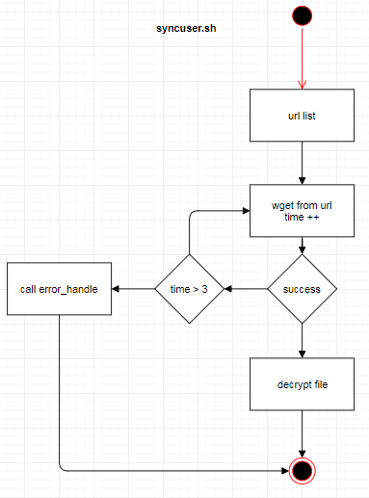

## 4.3 error_handle.php

### 4.3.1功能名稱與描述 (Function Name & Description)

呼叫此script可以發送推播及寄發錯誤信給相關人員

4.3.3處理流程(Function Procedure)

1. 組合發送推播的必要參數(key使用appqplay)

$secretKey='swexuc453refebraXecujeruBraqAc4e';

$appKey = 'appqplay'.$env;

1. 透過curl 呼叫qplayApi sendPushMessage發送推播
2. 組合發送信件必要的參數
3. 透過curl呼叫qplayApisendMail 發送信件

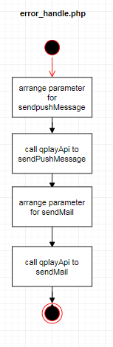

## 4.4 syncUserJob

### 4.4.1功能名稱與描述 (Function Name & Description)

此API會在存放路徑裡面取得所有要整合的檔案與qp_user表作資料整合並同時將離職用戶的註冊資料刪除。

[註] 存放路徑 : qplayApi/storage/app/syncuser/[source_from]/undo/yyyymmdd.xls ，由syncuser.sh寫入

### 4.4.2使用者界面 (User Interface)

* 請參考QPlay API文件

### 4.4.3處理流程(Function Procedure)

1. 依據設定檔config\syncuser.php，依序去來源資料夾取得使用者資料(資料夾內的所有檔案都會同步完)。
2. 如果資料夾中沒有檔案，則不同步，繼續執行下個流程。
3. 把資料寫進qp_user_sync表，ad_flag預設為Y，source_from=$source_from。
4. 將qp_user_sync表與qp_user表整合
   * 使用emp_no + where source_from in( ehr,flower) or (ehr,qcsflower) 做Join Update更新員工資料
   * 使用emp_no + where source_from in( ehr,flower) or (ehr,qcsflower) 執行insert not Exist來更新新增人員，source_from=flower or qcsflower，ad_flag=Y
5. 從qp_ehr_user新增人員INSERT Data Into `qp_user` from `qp_ehr_user` which emp_no not exist in `qp_user`
6. 更新eHr人員
   * 所有人員寫入emp_id,passwd(加密過的emp_id) ex: password_hash($empID, PASSWORD_BCRYPT, $options)，目前cost設為80
   * 覆蓋所以人員的company、department、status、resign
   * 更新source_from = ehr的Email、ext_no、user_domain、emp_name
   * emp_name_ch、site為亂碼暫不更新
7. Select qp_user where resign = Y
   * 刪除qp_session、qp_push_token、qp_register
   * 跟JPush要求移除user tag
8. 查詢目前所有使用者的公司，如不存在qp_role，則新增 (確保後續能夠使用APP)
9. 處理操作過的檔案
   * 資料處理完後，syncuser資料夾整個刪除
10. 合併完成後，撈取qp_user表裡emo_no重複的資料，如果有，發信提醒異常。

Appendix

新增時要寫入的欄位

|  |  |  |  |  |
| --- | --- | --- | --- | --- |
| **欄位** | flower | Qcsflower | Her | Partner |
| **條件** | where source_from = flower | where source_from = qcsflower | where source_from = ehr | where source_from = partner |
| login_id | V | V | V (emp_no) | V |
| emp_no | V | V | V | V |
| emp_name | V | V | V(emp_name) | V(emp_name_ch) |
| password |  |  | V(加密後的身分證後六碼) |  |
| emp_id |  |  | V |  |
| Email | V | V | V | V |
| ext_no | V | V | V | V |
| user_domain | V | V | V | V |
| site_code | V | V | V(sit mapping to site_code) | V |
| company | V | V | V | V |
| department | V | V | V | V |
| status | V | V | V | V |
| resign | V | V | V | V |
| ad_flag | Y | Y | 改由登入時決定 | Y |
| source_from | flower | qcsflower | ehr | partner |
| deleted_at | V(dimission_date) | V(dimission_date) | V(dimission_date) | V(dimission_date) |

更新時要覆蓋的欄位整理如下

|  |  |  |  |  |
| --- | --- | --- | --- | --- |
| **欄位** | flower | Qcsflower | Her | Partner |
| **條件** | where source_from in(flower,ehr) | where source_from in(qcsflower,ehr) | where source_from = ehr | where source_from = Partner |
| login_id | V | V |  | V |
| emp_no |  |  |  |  |
| emp_name | V | V | V (where source_from = ehr) | V |
| password |  |  |  |  |
| emp_id |  |  |  |  |
| Email | V | V | V (where source_from = ehr) | V |
| ext_no | V | V | V (where source_from = ehr) | V |
| user_domain | V | V | V (set as company where source_from = ehr) | V |
| site_code | V | V | 因為是亂碼，不處理 | V |
| company | V | V | V  (不管source_from依綠覆蓋，以HER的資料為主) | V |
| department | V | V | V  (不管source_from一律覆蓋，以HER的資料為主) | V |
| status | V | V | V  (不管source_from一律覆蓋，以HER的資料為主) | V |
| resign | V | V | V  (不管source_from一律覆蓋，以HER的資料為主) | V |
| ad_flag | V(non- AD -> AD) | V(non- AD -> AD) |  |  |
| source_from | V(non- AD -> AD) | V(non- AD -> AD) |  |  |
| deleted_at | V(dimission_date) | V(dimission_date) | V(dimission_date) | V(dimission_date) |

讀取檔案來源

|  |  |
| --- | --- |
| Flower | https://sa.benq.com/QTunnel/Sync/20180620.xls.gpg |
| QCSFlower | https://sa.benq.com/QTunnel/SyncQCS/20180620.xls.gpg |
| Her | 目前是匯入qplay dev資料庫中 ，qplay.qp_user_ehr  另外有提供excel版本  https://sa.benq.com/QTunnel/SynceHR/20180817.xls.gpg |
| Partner | http://bpm.partner.com.tw/QTunnel/Sync/ |

### 4.4.4資料流程圖 (Data Flow Diagram)

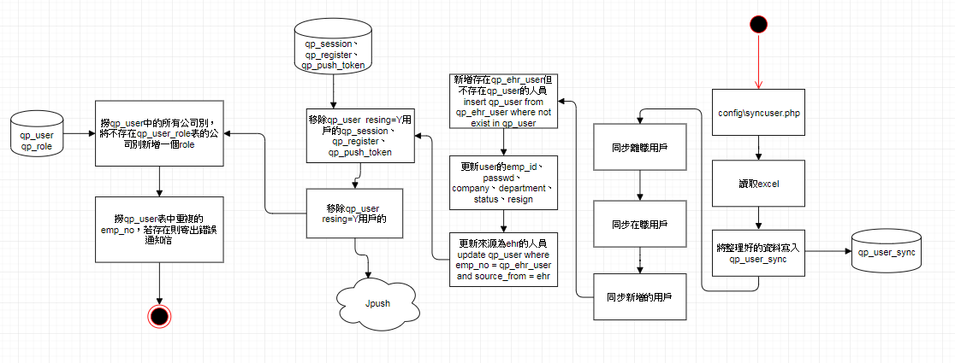

### 4.4.5資料表存取 (Table Accessed)

|  |  |
| --- | --- |
| DataBase |  |
| qplay |  |
| 表名稱 | 描述 |
| qp_user | QPlay使用者列表 |
| qp_user_sync | QPlay同步時使用的暫存表(所有人員) |
| qp_user_resign | QPlay 同步時使用的暫存表(離職人員) |
| qp_session | 登入session |
| qp_register | 註冊表 |
| qp_push_token | 推播token表 |
| qp_role | QPlay企業角色 |
| qp_ehr_user | 從ehr匯入的使用這資料表 |

### 4.4.6時程評估 (Working Time Requirement)

* [ file down load ]
  + 預估時程 : 6/12 ~6/13(2day)
  + 實際時程 :
* [arrange data ]
  + 預估時程 : 6/14、6/15、6/19( 3day) (16/17/18 休假)
  + 實際時程 :
* [delete register information ]
  + 預估時程 : 6/19(1day)
  + 實際時程 :
* [add new role ]
  + 預估時程 : 6/20(1day)
  + 實際時程 :
* [same emp_no,send error mail ]
  + 預估時程 : 6/21(1day)
  + 實際時程 :
* [testing ]
  + 預估時程 : 6/22 (希望能有3day的測試時間，時程拉下來僅剩一天)
  + 實際時程 :

**備註**

※上線後僅會在production跑排程

### 4.4.7關鍵程式與演算法 (Critical Program & Algorithm)

* 密碼加解密
  + <https://laravel.tw/docs/5.2/hashing>
  + <https://secure.php.net/manual/en/function.password-hash.php>
  + <https://secure.php.net/manual/en/function.password-verify.php>
* 主要更新語法

1. qp_user新增三個欄位,

ad_flag, varchar(1)

password:varchar(250)

source_from:varchar(50)

1. 資料寫進qp_user_sync

ad_flag代表此帳號是有AD資訊的, 將來確認身分會到AD SERVER去做, 否則就用qp_user.password欄位確認(此欄位會經過加密處理)

沒填此欄位, 代表有ad_flag, default=Y

1. 更新邏輯虛擬碼如下:

因為一個檔案可能會同時存在同一個員工編號，active=N及active=Y的人，故分開更新。

1. 先更新在職人員

UPDATE `qp_user`   
       INNER JOIN `qp_user_sync`   
               ON `qp_user`.`emp_no` = `qp_user_sync`.`emp_no`   
SET    `qp_user`.`login_id` = qp_user_sync.login_name,   
       `qp_user`.`emp_name` = qp_user_sync.emp_name,   
       `qp_user`.`email` = qp_user_sync.mail_account,   
       `qp_user`.`ext_no` = qp_user_sync.ext_no,   
       `qp_user`.`user_domain` = qp_user_sync.domain,   
       `qp_user`.`company` = qp_user_sync.company,   
       `qp_user`.`department` = qp_user_sync.dept_code,   
       `qp_user`.`site_code` = qp_user_sync.site_code,   
       `qp_user`.`deleted_at` = qp_user_sync.dimission_date,   
       `qp_user`.`status` = qp_user_sync.active,   
       `qp_user`.`resign` = **IF**(qp_user_sync.active = "N", "Y", "N"),   
       `qp_user`.`source_from` = qp_user_sync.source_from,   
       `updated_at` = ?   
WHERE  `qp_user_sync`.`source_from` = ?

AND  `qp_user_sync`.`active` = "Y"

1. 在更新離職人員

UPDATE `qp_user`   
       INNER JOIN `qp_user_sync`   
               ON `qp_user`.`emp_no` = `qp_user_sync`.`emp_no`   
SET    `qp_user`.`login_id` = qp_user_sync.login_name,   
       `qp_user`.`emp_name` = qp_user_sync.emp_name,   
       `qp_user`.`email` = qp_user_sync.mail_account,   
       `qp_user`.`ext_no` = qp_user_sync.ext_no,   
       `qp_user`.`user_domain` = qp_user_sync.domain,   
       `qp_user`.`company` = qp_user_sync.company,   
       `qp_user`.`department` = qp_user_sync.dept_code,   
       `qp_user`.`site_code` = qp_user_sync.site_code,   
       `qp_user`.`deleted_at` = qp_user_sync.dimission_date,   
       `qp_user`.`status` = qp_user_sync.active,   
       `qp_user`.`resign` = **IF**(qp_user_sync.active = "N", "Y", "N"),   
       `qp_user`.`source_from` = qp_user_sync.source_from,   
       `updated_at` = ?   
WHERE  `qp_user_sync`.`source_from` = ?

AND  `qp_user_sync`.`active` = "Y"

2. 再新增新進人員

      找不存在的直接INSERT

SELECT login_name    AS login_id,   
       emp_no,   
       emp_name,   
       mail_account,   
       **Rtrim**(ext_no) AS ext_no,   
       domain        AS user_domain,   
       company,   
       dept_code     AS department,   
       active        AS `status`,   
       'Y'           AS resign,   
       -1            AS created_user,   
       -1            AS updated_user,   
       **Now**()         AS created_at   
FROM   qp_user_sync   
WHERE  qp_user_sync.emp_no NOT IN(SELECT emp_no   
                                  FROM   qp_user)

1. 設定source_from,emp_no設定index

* 舊程式可參考
  + \EnterpriseAPPPlatform\API\C#\QPlayUserSyncService\QPlayUserSyncService\SyncJob.cs
* JPush移除Tag可以參考
  + <https://github.com/jpush/jpush-api-php-client/blob/master/doc/api.md#push-api>
* eHr資料同步

因為跨commection的問題(從production要跟dev做同步)，insert時把qp_user的資料讀出來使用array_diff取得差異化資料來更新

### 4.4.8程式修改紀錄 (Function Created And Modified)

* 請參考release_note

# 5.0 系統運行環境(Working Environment)

## 5.1環境與軟硬體需求(Environment / Hardware & Software Requirement )

* [Comment] 描述系統所需的環境(網路, 主機, Database)及其相關的軟硬體要求

Laravel 5.2

PHP 7.0.6

Mysql 5.6.32

Centos 7.2.1511

# 6.0 後續資料處理(Data Management Plan)

## 6.1資料歸正

檢查這些人是否已經離職，確認已離職，須手動將qp_register,qp_session,qp_push_token刪除，並刪除Jpush Tag

[SELECT](https://qplay.benq.com/phpmyadmin/url.php?url=https://dev.mysql.com/doc/refman/5.5/en/select.html) * from qp_user where resign = 'N' [and](https://qplay.benq.com/phpmyadmin/url.php?url=https://dev.mysql.com/doc/refman/5.5/en/logical-operators.html#operator_and) source_from [is](https://qplay.benq.com/phpmyadmin/url.php?url=https://dev.mysql.com/doc/refman/5.5/en/comparison-operators.html#operator_is) null

## 6.2 相關衍伸專案

* eHr User同步
* QAccount登入流程
* QAccount忘記密碼/修改密碼流程
* 離職超過30天的人可以搬到別的表做備份 (待討論)